Enigma

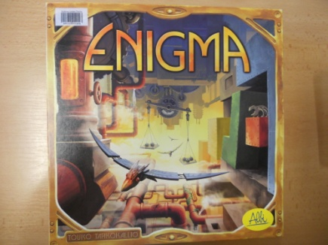
Počet hráčů: 2 - 4
Věk: 8+
Doba: 45 min.
Cena: 769 Kč
Anotace:
Přistáli jste na opuštěné planetě, kde se nachází rozsáhlý systém plazmových rozvodů, které jsou zakódovány různými šiframi a hádankami. Tento systém nese název ENIGMA. Ten, komu se podaří rozvody odemknout, získá přístup k netušeným zdrojům energie. Dokážete rozluštit záludné úkoly dříve než vaši konkurenti?
Ve hře narazíte celkem na čtyři typy hádanek na 108 kartičkách - početní hádanky s váhami, skládání obrazců z úlomků, hádanky s propojováním potrubí a hádanky s hranoly, které stavíte do předem požadovaných tvarů.

Hra obsahuje:
108 oboustranných kartiček, 4 podložky hádanek, 1 figurka začínajícího hráče /fialová/
16 techniků ve 4 barvách, 1 startovní kartička, 1 bodovací kolo, 1 přesýpací hodiny
7 úlomků, 4 hranoly, 6 závaží, 9částí potrubí
Pravidla hry

